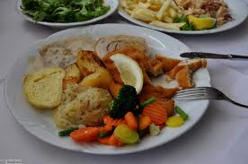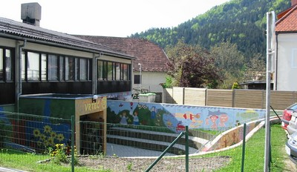
 | ZAJTRK | DOP.  MALICA | KOSILO | POP.  MALICA
PONEDELJEK,  23. 8. 2021 | topleni sir,  sveža paprika^{eko}  ržen kruh,  sadni čaj  (1,7) | Mešano sadje | boranja,  sirovi štruklji s karamelno omako,  ČAJ ALI VODA  (1,3,7) | ržen kruh,  100% sadni sok  (1)
TOREK,  24. 8. 2021 | marmelada,  maslo,  ajdov kruh,  planinski čaj ALI benko  (1,7,8) | mešano sadje | kostna JUHA Z RIBANO KAŠO,  ocvrte ribje palčke  slan krompir v kosih  solata po izbiri,  ČAJ ALI VODA  (1,3,4,7) | ajdov kruh,  sadni smuti,  manj sladkan čaj,  (1)
SREDA,  25. 8. 2021 | skuta,  polnozrnati KRUH,  bezgov ČAJ  (1,7,8) | grozdje ali slive | PIŠČANČJI PAPRIKAŠ,  ŠIROKI REZANCI,  ZELENA SOLATA ALI RDEČA PESA,  ČAJ ALI VODA  (1,3,7) | polnozrnati KRUH, manj sladkan čaj,  sadje ali zelenjava  (1,8)
ČETRTEK,  26. 8. 2021 | koruzni kosmiči,  MLEKO^{d}  (1,7) | banana | ZELENJAVNA KREMNA JUHA,  ŠTEFANI PEČENKA,  PIRE KROMPIR,  SOLATA PO IZBIRI ALI ČEŽANA,  ČAJ ALI VODA  (1,3,7) | koruzni kruh,  manj sladkan čaj,  sadje ali zelenjava  (1)
PETEK,  27. 8. 2021 | ribji namaz,  korenček^{eko},  črn kruh,  šipkov čaj ali mleko^{d}  (1,3,4,7) | mešano sadje | krompirjev golaž s hrenovko,  SADNA KUPA,  ČAJ ALI VODA  (1,7) | črn kruh,  manj sladkan čaj,  sadje ali zelenjava  (1)
DNEVNI NAPITEK: Manj sladkan čaj. ( ) Označevanje alergenov – tabela visi v jedilnici. D – domače. EKO – ekološko pridelano.

Pridržujemo si pravico do spremembe jedilnika!

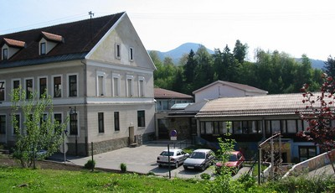

 | MALICA | KOSILO
 | počitnice
 | počitnice
 | počitnice
 | počitnice
 | počitnice
PO 10.URI NA RAZPOLAGO V JEDILNICI: čaj, sadje (šolsko in iz sheme), (v času kosila še kruh), D – domače. EKO – ekološko pridelano.
SH – sadje ali mleko iz sheme. * Označevanje alergenov – tabela visi v jedilnici.

Pridržujemo si pravico do spremembe jedilnika!

LEGENDA: snovi ali proizvodi, ki povzročajo alergijo ali preobčutljivost:
1. Žita, ki vsebujejo gluten, 2. Raki in proizvodi iz rakov, 3. Jajca in proizvodi iz jajc, 4. Ribe in proizvodi iz rib, 5. Arašid (kikiriki) in proizvodi iz arašidov, 6. Zrnje soje in proizvodi iz soje, 7. Mleko in mlečni izdelki (vsebujejo laktozo), 8. Oreški,9. Listna zelena in proizvodi iz nje, 10. Gorčično seme ali proizvodi iz njega, 11. Sezamovo seme ali proizvodi iz njega, 12. Žveplov dioksid ali sulfiti v koncentraciji (več kot 10 mg/kg ali 10 mg/l glede na skupni SO₂), 13. Volčji bob in proizvodi iz njega, 14. Mehkužci in proizvodi iz njih.

